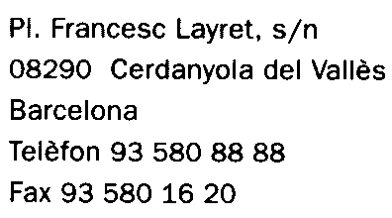

FULL DE CESSIÓ DEL CASAL DE JOVES ALTIMIRA

_______________________________________ , amb DNI _______________,
domiciliat/domiciliada a ____________________________________________
del municipi de ________________________________ , i telèfons de contacte
___________________, em faig responsable del bon ús de l’equipament Casal de Joves Altimira durant l’activitat que a continuació es detalla:

Nom de l’activitat:
Associació, entitat o servei municipal:
Data o dates:
Horari:
Altres informacions:

I, perquè així consti, signo la present,
a Cerdanyola del Vallès, a _______ de ____________ de 20___

(Signatura del responsable) (Signatura del treballador
del Casal i segell)

